"Программируемая электроника на урокахинформатики"
Каменский Олег Геннадьевич
Задание: На макетной плате собрать электическую схему, состоящую из генератора прямоугольных импульсов на микросхеме NE555, десятичного счётчика на микросхеме CD4026 и семисегментного индикатора. Частота счёта должна быть примерно 1 Гц.

Оборудование:
- микросхема NE555 - 1шт;
- микросхема CD4026 - 1шт;
- семисегментный индикатор с общим катодом - 1шт;
- резисторы 220 Ом - 8 шт;
- резисторы 10 кОм - 2 шт;
- конденсатор 100 мкФ - 1шт;
- светодиод - 1 шт;
- макетная плата на 400 контактов - 1шт;
- провода соединительные для макетной платы - примерно 30 шт;
- преобразователь питания на 5В - 1 шт;
- батарея типа "Крона" - 1 шт.
- пинцет - 1 шт.
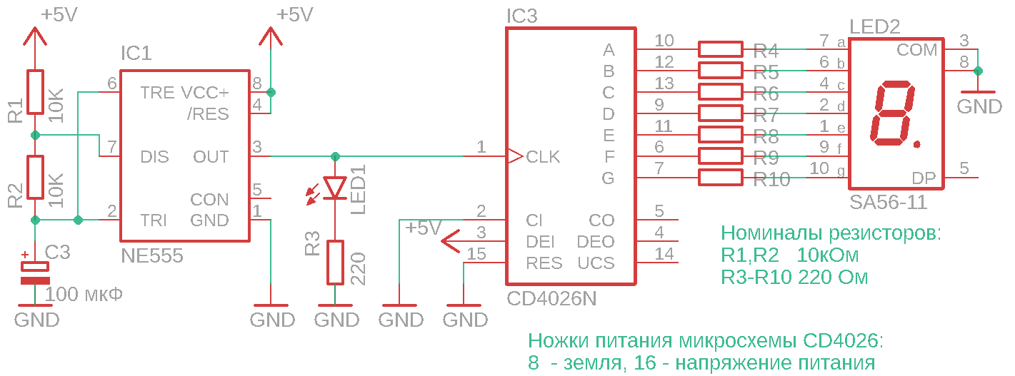
Схема сборки:

Чек-лист проверки выполнения задания:
№ | выполняемый элемент | максимальная оценка
1 | собран генератор импульсов на NE555 | 0,5
2 | генератор импульсов работает - мигает светодиод | 2
3 | собран узел счётчик- семисегментный индикатор | 1
4 | схема полностью работает: мигает светодиод и семисегментный индикатор отображает символы от "0" до "9" | 2
5 | элементы установлены надёжно - при перевороте и небольшой вибрации не выпадают | 1
6 | схема собрана аккуратно - провода не висят, нет лишних пересечений и перекруток | 0,5
7 | плата занята элементами равномерно и есть возможность подключения измерительных приборов | 0,5
8 | соблюдена ориентация маркировки пассивных элементов | 0,5
9 | пассивные элементы установлены примерно на одинаковой высоте | 0,5

Общая оценка определяется суммой всех оценок из таблтцы.
Отличный уровень: 7,5 - 8,5 баллов
Хороший уровень: 6,5 - 7 баллов
Удовлетворительный уровень: до 6 баллов.
